MANUAL DE USUARIO

* Ingresamos al login.

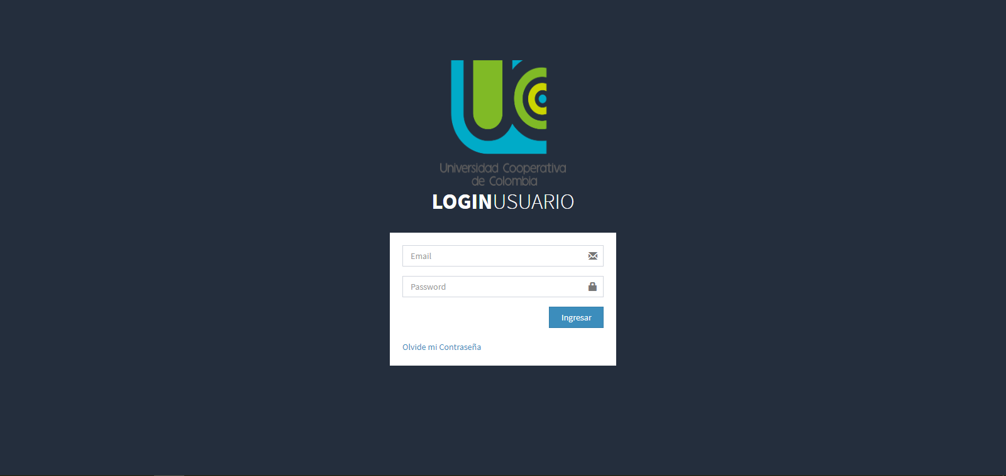

* Ingresamos el correo y la contraseña, luego damos click en ingresar para acceder al sistema.

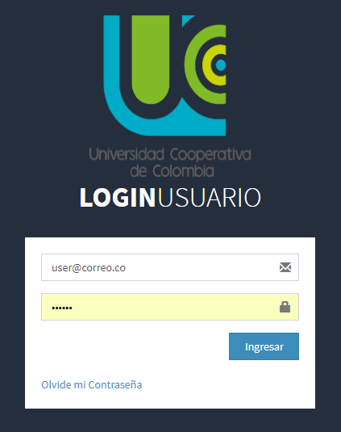

* Nos re direccionará a esta página.

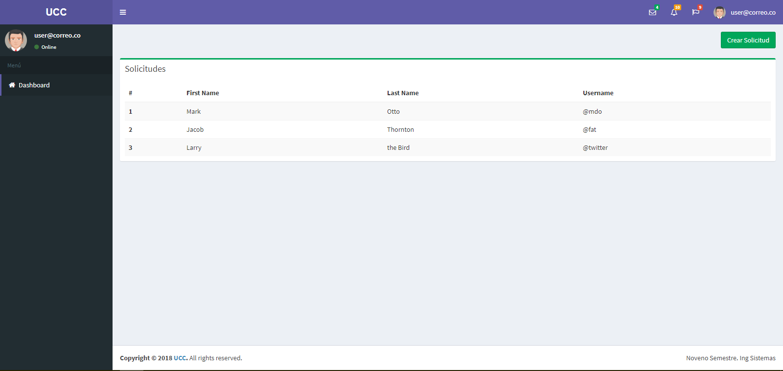

* Para crear una solicitud damos click en Crear Solicitud.